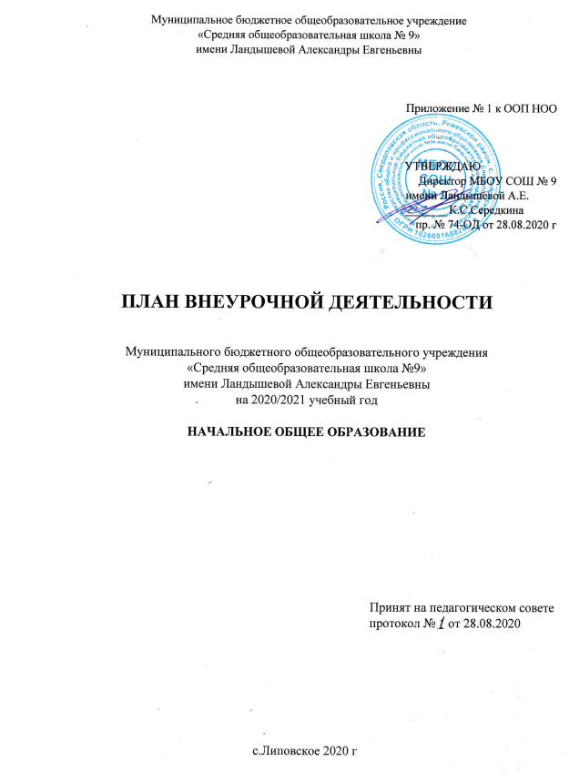

Пояснительная записка.
План внеурочной деятельности является организационным механизмом реализации основной образовательной программы начального общего образования. План определяет состав и структуру направлений, формы организации, объём внеурочной деятельности для обучающихся на уровне начального общего образования с учетом интересов обучающихся и возможностей образовательного учреждения.
Под внеурочной деятельностью понимается образовательная деятельность, осуществляемая в формах, отличных от урочной, и направленная на достижение результатов освоения основной образовательной программы начального общего образования. В силу того, что каждый ребенок является неповторимой индивидуальностью со своими психофизиологическими особенностями и эмоциональными предпочтениями, необходимо предоставить ему как можно более полный арсенал средств самореализации.
Нормативно-правовая основа.
План внеурочной деятельности для 1-4-х классов разработан на основе следующих документов:
1. Закон № 273-ФЗ от 29.12.12 г.« Об образовании в Российской Федерации»;
2. Санитарно-эпидемиологические правила и нормативы Сан-Пин 2.4.2.2821-10 «Санитарно-эпидемиологические требования к условиям и организации обучения в общеобразовательных учреждениях», зарегистрированные в Минюсте России 03 марта 2011 года, регистрационный № 193;
3. Федеральный государственный образовательный стандарт начального общего образования. Приказ Министерства образования и науки Российской Федерация №373 от 06.10.2009 г.
4. Приказ Министерства образования и науки Российской Федерации №1643 от 29.12.2014 г. «О внесении изменений в приказ Министерства образования науки РФ от 06.10.2009 г. № 373 «Об утверждении и введении в действие ФГОС НОО»
5. Методические материалы по организации внеурочной деятельности в образовательных учреждениях, регулирующих образовательные программы начального общего образования.
6. Основная образовательная программа начального общего образования.
Цель внеурочной деятельности:
создание условий для проявления и развития ребенком своих интересов на основе свободного выбора, постижения духовно - нравственных ценностей и культурных традиций.
Внеурочная деятельность позволяет решить целый ряд очень важных задач:

- обеспечивать благоприятную адаптацию ребенка в школе;
- выявлять интересы, склонности, способности, возможности учащихся к различным видам деятельности;
- создавать условия для индивидуального развития ребенка в избранной сфере внеурочной деятельности;
- развивать опыт творческой деятельности, творческих способностей;
- создавать условия для реализации приобретенных знаний, умений и навыков;
- развивать опыт неформального общения, взаимодействия, сотрудничества;
- расширять рамки общения в социуме.
Содержание и формы организации внеурочной деятельности
Внеурочная деятельность в МБОУ СОШ № 9 организуется по направлениям:
1). Спортивно-оздоровительное:
•​ Работа спортивных кружков по ОФП и волейболу.
•​ Организация экскурсий, Дней здоровья, подвижных игр, «Весёлых стартов», внутришкольных спортивных соревнований.
•​ Проведение бесед по охране здоровья.
•​ Применение на уроках игровых моментов, физкультминуток.
•​ Динамические паузы и прогулки в начальной школе.
•​ Участие в школьных и районных спортивных соревнованиях.
2). Общекультурное:
•​ Организация выставок детских рисунков, поделок и творческих работ учащихся;
•​ Проведение тематических классных часов по эстетике внешнего вида ученика, культуре поведения и речи;
•​ Участие в конкурсах, выставках детского творчества эстетического цикла на уровне школы, района, области.
3). Общеинтеллектуальное:
•​ Предметные недели;
•​ Библиотечные уроки;
•​ Конкурсы, экскурсии, олимпиады, ролевые игры и др.
4). Духовно-нравственное:
•​ Встречи с тружениками тыла, уроки мужества.
•​ Выставки рисунков.
•​ Оформление газет о боевой и трудовой славе россиян.
•​ Тематические классные часы.
•​ Фестивали патриотической песни, смотры строя и песни.
5). Социальное:
•​ Проведение субботников
- Участие в акциях
•​ Разведение комнатных цветов.
В соответствии с запросом учащихся, родителей и возможностями педагогов разработаны программы внеурочной деятельности по этим направлениям, в том числе через такие формы, как экскурсии, кружки, секции, школьные научные общества, олимпиады, конкурсы, соревнования, постановки, репетиции, выступления, проектно-исследовательскую деятельность, общественно-полезные практики, индивидуальные занятия, индивидуальные и групповые консультации, летняя школа и т.д.
Согласно Постановлению Главного государственного санитарного врача Российской Федерации от 25.12.2013 №72 общее количество часов внеурочной деятельности на уровне начального общего образования составляет до 1350 ч.
При организации внеурочной деятельности обучающихся используются возможности учреждений дополнительного образования и культуры:
- Дом Культуры с.Липовского;
- Сельская библиотека.
В период каникул для продолжения внеурочной деятельности используются возможности летнего оздоровительного лагеря «Радуга».

Материально-техническое обеспечение
Для реализации внеурочной деятельности в рамках ФГОС в школе созданы условия: спортивное оборудование, спортивная площадка, мультимедийное оборудование, компьютерный класс, Интернет, библиотека.

Учет занятости внеурочной деятельности
Текущий контроль за посещением занятий внеурочной деятельности обучающимися класса осуществляется классным руководителем в соответствии с должностными инструкциями. Учет занятий внеурочной деятельности осуществляется через ведение журналов, в которые вносятся списки обучающихся, Ф.И.О. педагогических работников. Даты и темы проведенных занятий вносятся в журнал в соответствии с рабочими программами курсов внеурочной деятельности.
План внеурочной деятельности для обучающихся 1-4 классов
МБОУ СОШ № 9
класс | Количество учебных недель | Количество часов внеурочной деятельности | Всего часов
1 | 33 | 10 | 330
2 | 34 | 10 | 340
3 | 34 | 10 | 340
4 | 34 | 10 | 340
всего | 135 | 40 | 1350

Направление | Формы проведения
Спортивно- оздоровительное | - Походы;  - Экскурсии;  - Дни здоровья;  - Подвижные игры;  - «Весёлые старты»;  - Соревнования;  - Секции;  - Кружки;  - Утренняя зарядка;  - Физкультминутки;  - Прогулки на свежем воздухе;  - Инструктажи;  - Проекты;  - Беседы;  - Классные часы.
Духовно-нравственное | - Беседы;  - Конкурсы;  - Выставки детского творчества;  - Общешкольные мероприятия;  - Тематические вечера;  - Экскурсии;  - Оформление газет;  - Кружки;  - Классные часы.
Социальное | - Акции;  - Проекты  - Праздничные концерты;  - Классные часы.
Общеинтеллектуальное | - Предметные недели.  - Библиотечные уроки.  - Конкурсы, экскурсии, олимпиады, конференции, деловые и ролевые игры.  - Научно-исследовательские конференции;  - Кружки;  - Классные часы.
Общекультурное | - Экскурсии;  - Выставки детских рисунков, поделок и творческих работ обучающихся;  - Конкурсы;  - Беседы;  - Кружки;  - Общешкольные мероприятия;  - Конкурс чтецов;  - Классные часы.

План внеурочной деятельности в 1-4 классах

МБОУ СОШ № 9

2020-2021 учебный год
Направление внеурочной  деятельности | Название творческого  объединения | Класс,  количество часов
 |  | 1 | 2 | 3 | 4
Общеинтеллектуальное | Сказка за сказкой | 1 | 1 | 1 | 1
 | Геометрия вокруг нас | 1
Спортивно-оздоровительное | Подвижные игры |  | 1
Общекультурное | Грамотный читатель |  |  | 1 | 1
Социальное | Проектная деятельность | 1 | 1 | 1 | 1
Коррекционно-развивающая область* | Коррекционно-развивающие занятия | 1 | 1 | 1 | 1
 | ИТОГО: | 4 | 4 | 4 | 4

Результаты освоения курсов внеурочной деятельности:
- развитие индивидуальности каждого ребёнка в процессе самоопределения в системе внеурочной деятельности;
- приобретение школьником социальных знаний (об общественных нормах, об устройстве общества, о социально одобряемых и неодобряемых формах поведения в обществе и т.п.), понимания социальной реальности и повседневной жизни;
- формирование позитивных отношений школьника к базовым ценностям общества (человек, семья, Отечество, природа, мир, знания, труд, культура), ценностного отношения к социальной реальности в целом;
- воспитание уважительного отношения к своему городу, школе;
- получение школьником опыта самостоятельного социального действия;
- формирования коммуникативной, этической, социальной, гражданской компетентности школьников;
- формирования у детей социокультурной идентичности: страновой (российской), этнической, культурной и др.
- увеличение числа детей, охваченных организованным досугом;
- воспитание у детей толерантности, навыков здорового образа жизни;
- формирование чувства гражданственности и патриотизма, правовой культуры, осознанного отношения к профессиональному самоопределению;
- реализация, в конечном счете, основной цели программы – достижение учащимися необходимого для жизни в обществе социального опыта и формирование в них принимаемой обществом системы ценностей.
Результаты внеурочной деятельности могут быть трех уровней.

- Первый уровень результатов – приобретение школьниками социальных знаний (об общественных нормах, об устройстве общества, о социально одобряемых и неодобряемых формах поведения в обществе), понимания социальной реальности и повседневной жизни. Для достижения данного уровня результатов особое значение имеет взаимодействие ученика со своим учителями (в основном и дополнительном образовании) как значимыми для него носителями социального знания и повседневного опыта.
- Второй уровень результатов – формирование позитивных отношений школьника к базовым ценностям общества (человек, семья, Отечество, природа, мир, знания, труд, культура), ценностного отношения к социальной реальности в целом. Для достижения данного уровня результатов особое значение имеет равноправное взаимодействие школьника с другими школьниками на уровне класса, школы. Именно в такой близкой социальной среде ребенок получает первое практическое подтверждение приобретенных социальных знаний, начинает их ценить.
- Третий уровень результатов – получение школьниками опыта самостоятельного социального действия. Для достижения данного уровня результатов особое значение имеет взаимодействие школьника с социальными субъектами за пределами школы, в открытой общественной среде. Только в самостоятельном социальном действии школьник действительно становится деятелем, гражданином, свободным человеком.
- Достижение всех трех уровней результатов внеурочной деятельности увеличивает вероятность появления образовательных эффектов этой деятельности (эффектов воспитания и социализации детей), в частности: формирования коммуникативной, этической, социальной, гражданской компетентности школьников; формирования у детей социокультурной идентичности: страновой (российской), этнической, культурной и др.

